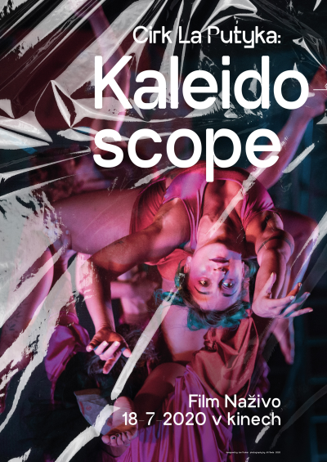
Film Naživo

Cirk La Putyka: Kaleidoscope

Termín projekce: 18. 7. 2020, od 21:00

Heaven’s Gate, ČR, 2020
Režie inscenace: Maksim Komaro
Režie Filmu Naživo: Rostislav Novák
Koncept, producent: Viktor Tauš
Kamera: Martin Douba
Hrají: Naim Ashhab, Michal Boltnar, Nikol Fryšová, Adam Joura, Daniel Komarov, Adéla Míšková, Helena Nováčková, Jiří Weissmann

Projekt Film Naživo během letošního léta přináší do kin sérii jedinečných divadelních představení zasazených do unikátních prostředí mimo tradiční jeviště. Prvním živě zachyceným představením je Kaleidoscope, cirkusová expedice za čirou radostí souboru Cirk La Putyka.
Film Naživo zachytí představení uprostřed opuštěné pouti, kterou Cirk La Putyka svou radostí z možnosti znovu hrát probudí k novému životu. Kamera se zde stane aktivním pozorovatelem a někdy i účastníkem děje, zachycené nedokonalosti se stanou součástí jedinečného prožitku. A v tom je kouzlo Filmu Naživo.
Šílené skoky na obřím teeterboardu, skupinové taneční choreografie, závěsná akrobacie i lety na trampolíně. Gag střídá trik a rytmická hudba smích, hypnotické obrazy kontrastují s letní party pod širým nebem. Tradiční se potkává s moderním, ostřílení putykáři se mísí s mladou cirkusovou krví. Celkem osm akrobatů, herců a tanečníků v představení probleskuje podobně jako barevné střípky v krasohledu. Nemyslete. Otevřete oči, nastražte uši a nechte se pohltit křiklavou koláží umu a radosti. Co v kině díky živému přenosu lze zažít, popisuje režisér představení Maksim Komaro jednoduše: „Jak název Kaleidoscope napovídá, v nové show se soustředíme spíše na krásu formy, dynamiku a kouzlo okamžiku, než že bychom filozofovali o nesmrtelnosti brouka.“

Přístupnost: pro všechny
Žánr: nový cirkus
Verze: česká
Stopáž: 65 minut
Formát: živý přenos
Monopol do: 18. 7. 2030
Programování: Zuzana Černá, GSM: 602 836 993, cerna@cinemart.cz
Filmy si objednejte na www.disfilm.cz

